***Potenciar Argentina  
FullCoders: curso introductorio  
Comisión 11/21654  
Agosto 2023  
Proyecto: Ventas y Promoción  
Alumno: Leandro Javier González – DNI 22.235.514  
Tutor: Aldo Ferrari***

**Título: Sistema de Gestión de Ventas con Promoción según el monto de la compra.**

El sistema debe proporcionar los siguientes **requisitos funcionales**:

* Carga de productos.

Permitir al usuario la carga de los productos con su Nombre y el Precio.

* Rangos de la Promoción.

El Usuario establecerá los dos rangos (mayor y menor) que desea para diferenciar los 3 diferentes tipos de regalos. Los regalos estarán ya cargados y constarán de descuentos del 5% y 10% para todas las categorías y un regalo individual para cada rango.

* Proceso de compra

Es sistema le muestra al Usuario el listado de los Nombres de los productos con su respectivo número de artículo. El Usuario deberá ingresar el artículo que desea incorporar a la factura y el sistema consultará el número de unidades que correspondan facturar. El sistema mostrará el nombre del producto, el precio, la cantidad y el importe parcial. Luego volverá a mostrar el listado de los productos agregando el 0 (cero) para indicar que la compra ha terminado.

* Selección del regalo al azar.

Una vez finalizada la compra el Usuario toca cualquier tecla y el sistema devuelve el regalo que se otorgó. En el caso de que corresponda algún descuento el sistema mostrará el total de la compra con el descuento aplicado.

**Metodología Kanban para el Proyecto de Sistema de Gestión de Ventas con Promoción según el monto de la compra.**

**Tabla Kanban:**

Crea un tablero Kanban en una plataforma en línea como Trello. Cree columnas como "Por hacer", "En progreso", "Revisión" y "Hecho".

**Listado de Tareas:**

Dividí el trabajo en tres partes; y después cada una tuvo su propio listado de taresas.

1. Carga de Productos.
   1. Resolver que cada producto reconozca su precio.
2. Proceso de Venta.
   1. Presentar al USUARIO listado de todos los productos (Nombre y artículo).
   2. Solicitar al USUARIO la cantidad de unidades.
   3. Calcular el saldo parcial de la compra (unidades * precio).
   4. Acumular el saldo parcial en un subtotal.
   5. Permitir que el USUARIO ingrese otro producto o de por finalizada la misma.
   6. Finalizada la compra se muestra el total parcial y se da paso a la Promoción.
3. Promoción
   1. Solicitar que el USUARIO ingrese los dos rangos de la compra.
   2. Otorgar los regalos según el rango.
   3. Mostrar en pantalla cual es el regalo, en caso que corresponda un descuento se debe calcular y mostrar el total de la compra con el descuento aplicado.

**Flujo de Trabajo:**

Colocamos las tareas en la columna "Por hacer" del tablero Kanban.  
A medida que comenzamos a trabajar en una tarea, la movemos a la columna "En progreso".  
Cuando completamos una tarea, la movemos a la columna "Revisión" para verificarla y resolver cualquier problema.  
Una vez que una tarea haya sido revisada y aprobada, la movemos a la columna "Hecho".

**Seguimiento:**  
Actualizaremos el tablero Kanban regularmente, asegurándonos de que refleje el progreso. Podemos crear una columna "Bloqueado" para indicar qué tareas están trabadas y por qué. En esta última columna solamente se nos bloqueó dos intentos del paso 1 Carga de Productos:

1. Se trató de dar la opción de precargados o de carga individual donde cada precio era una variable y cada nombre del producto eran una variable
2. individual. (no resultó practico y requería saber de antemano cuantos productos se querían cargar. Ver en repositorio <https://github.com/poeta-introvertido/FullCoder.git>/EleccionparacargarProducto odejar recargados.psc
3. Tratamos de hacerlo con una Matriz producto con dos columnas, pero no resultó por que el tipo de datos eran diferentes, por lo que resolví con dos vectores, uno para producto y otro para precio.

**Pseudocódigo https://github.com/poeta-introvertido/FullCoder/blob/main/Aplicacion%20Trabajo%20Final.psc**

**Diagrama de Flujo**

<https://github.com/poeta-introvertido/FullCoder/blob/main/Aplicacion%20Trabajo%20Final%20diagrama%20de%20flujo.png>

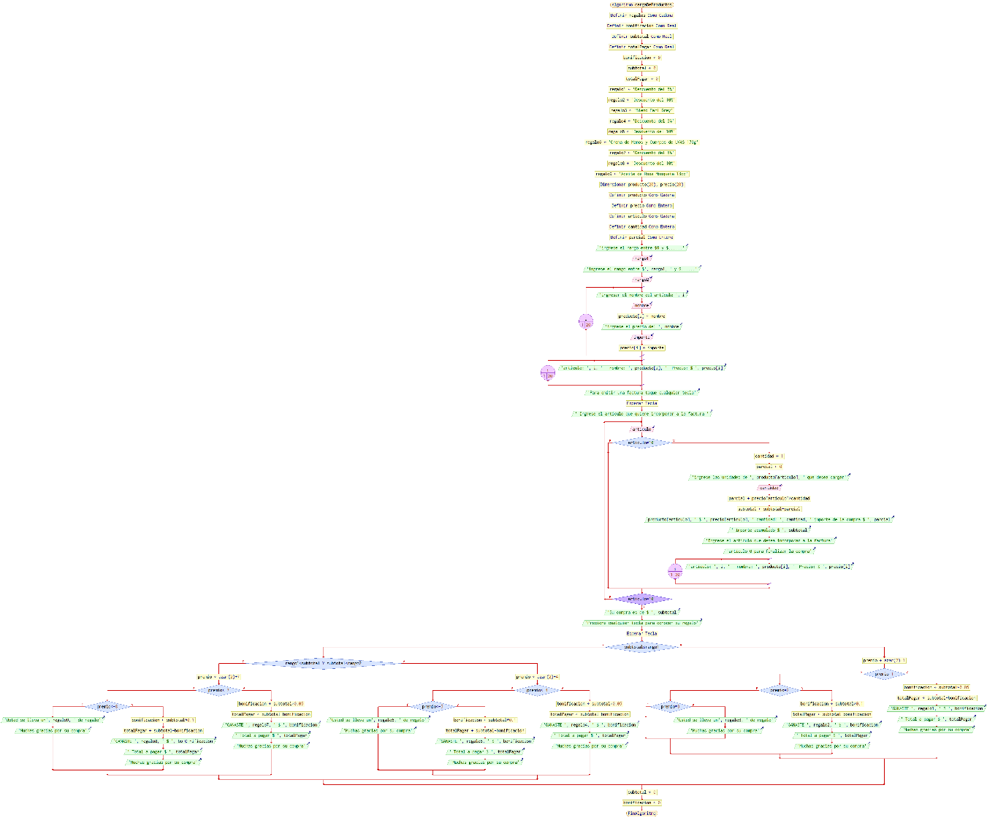

**Interfaz con el Usuario**

Agrego el archivo del repositorio

<https://github.com/poeta-introvertido/FullCoder/blob/main/INTERFAZ%20CON%20EL%20USUARIO.pptx>